Utiliser la Carte
Wemos D1 mini
Cette petite carte est livrée en kit pour une utilisation variée :
- Souder fils et composants directement sur la carte, pour des montage définitifs.
- Souder des broches femelles simples.
- Souder des broches malles simples, pour brancher la carte sur une plaque de prototypage.
- Souder des broches femelles traversantes pour allier le coté pratique des deux.
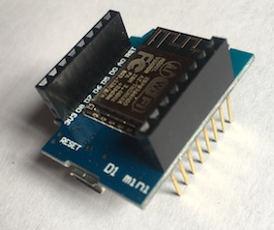
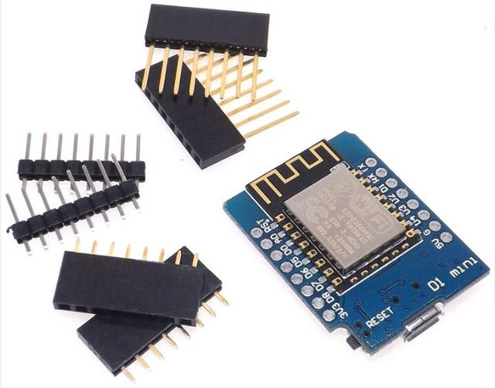

Une petite manip' pour utiliser le logiciel Arduino avec le Wemos D1 Mini :
1 - Pour mac et windows, il faut installer les pilotes (drivers) téléchargeable ici : https://wiki.wemos.cc/downloads
Sur Linux, prenez bien soin de vérifier que votre version du logiciel est récente.

2 – Ensuite, il faut ajouter la carte au logiciel Arduino. Pour cela allez dans les « Préférences » d'Arduino, ajoutez l'URL suivante dans « URL de gestion de cartes supplémentaires » :
http://arduino.esp8266.com/stable/package_esp8266com_index.json
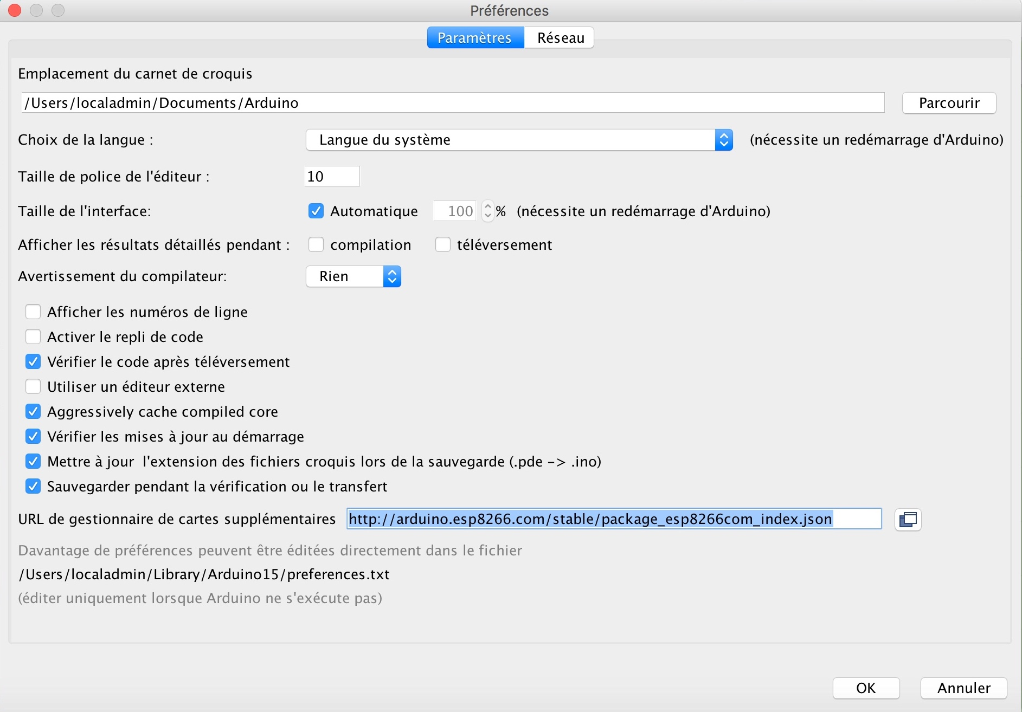

Puis, cliquez sur outils → Type de carte → Gestionnaire de carte.

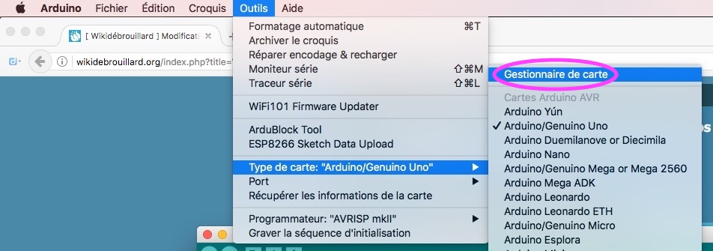
Là, l'interface de gestion des cartes s'ouvre, tapez dans la recherche « esp8266 ».
Cliquez sur « esp8266 By ESP8266 Community » puis sur « Installer ».
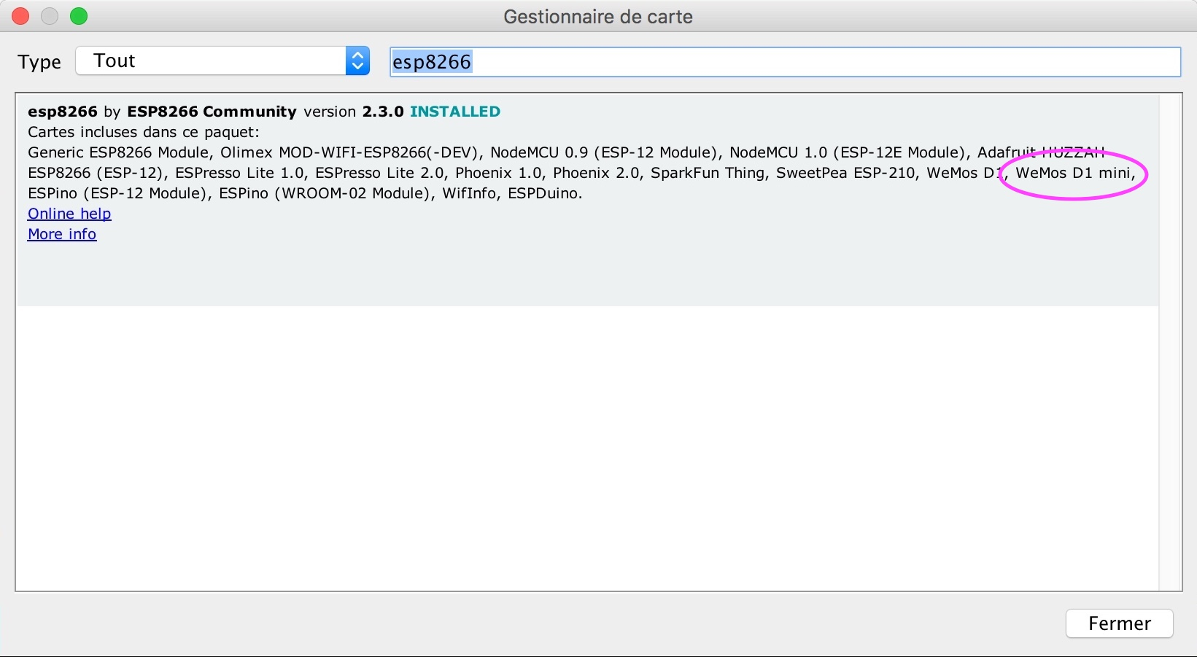

Le logiciel Arduino est prêt à gérer votre carte Wemos D1 mini !
Vous retrouvez ces consignes sur le Wiki du Wemos : https://wiki.wemos.cc/products:d1:d1_mini

AVERTISSEMENT :
Les sources de dysfonctionnement sont nombreuses. Mais ne vous découragez pas. Il faut être persévérant et vous apprendrez à résoudre les problèmes rencontrés.
La bidouille informatique n'est ni évidente, ni facile. Elle est exigeante en terme de rigueur et de complexité.
En prenant le temps d'apprendre et pratiquer, on acquière une bonne autonomie assez rapidement.

SOURCES D'ERREUR ET SOLUTIONS
Symptôme | Idée de solution
Impossible d'installer le « esp8266 By ESP8266 Community » | Vérifier qu'il y a bien quelque chose au bout de l'URL http://arduino.esp8266.com/stable/package_esp8266com_index.json  Il est arrivé que ce soit indisponible.
Votre ordinateur plante quand vous branchez le Wemos (Kernel Panic sous mac par exemple). | Il faut installer les pilotes → https://wiki.wemos.cc/downloads
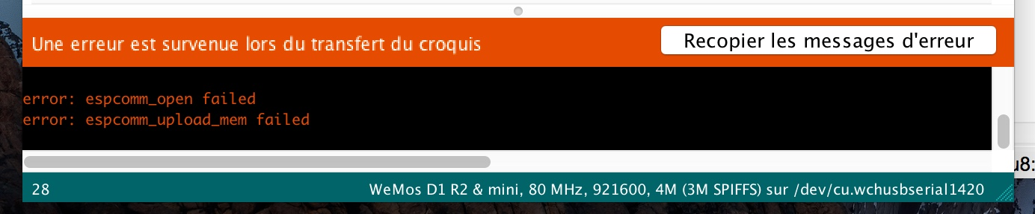  Le logiciel Arduino vous renvoie l'erreur :  error: espcomm_open failed  error: espcomm_upload_mem failed | C'est un problème de communication entre l'ordinateur et le wemos. Les causes peuvent être multiples :  - Vérifiez le branchement de votre wemos en USB à l'ordinateur.  - Vérifiez que votre câble USB → MicroUSB est bien un câble qui transfère les données (certains servent juste à charger les téléphones).  - Changez de câble USB → MicroUSB.
Impossible de charger le programme sur le wemos. | 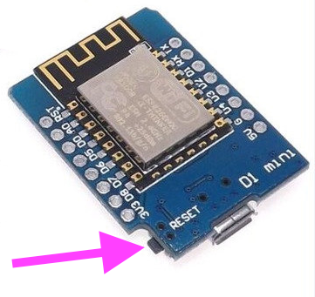  Pressez le bouton « reset » pendant quelques secondes lorsque le wemos est branché à votre ordinateur.

En savoir plus sur le Wemos D1 mini
Le Wemos D1 mini est basé sur l'esp8266. Il s'agit, comme l'Arduino, d'un microcontroleur. Il est doté en plus du wifi.
Il existe beaucoup d'autres cartes basées sur l'esp8266.
On peut programmer le Wemos D1 mini de différente manière. Il nous intéresse car on peut l'utiliser comme un Arduino, avec le même logiciel.
Ce que sait faire le Wemos est remarquable :
- C'est une sorte d'Arduino.
- Il peut se connecter en wifi à une box, à un ordinateur, à l'internet, à un autre Wemos.
- Il peut être un simple « client », c'est à dire consulter des informations sur internet, interroger des serveurs,...
- Il peut être serveur, c'est à dire envoyer des informations, répondre à des requêtes, servir des pages web. Et on peut interagir avec le Wemos par ce biais.
- Il peut être point d'accès wifi.
Pour un utilisateur débutant, la principale différence entre l'Arduino et le Wemos ce sont les broches. Il n'y a qu'une broche analogique sur le Wemos ( 6 pour Arduino), 11 broches numériques sur le wemos (14 pour Arduino). Le Wemos fonctionne en 3,3V. Il faut veiller à ne jamais envoyer plus de 3,3V dans ses broches au risque de le détruire.

Equivalence des broches entre Wemos D1 mini et Arduino :
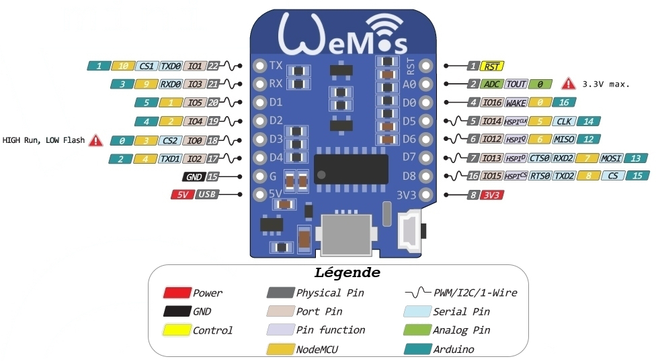
On peut l'acheter pour moins de 3€ sur le site chinois Aliexpress.

En savoir plus :
Wikidebrouillard : http://wikidebrouillard.org/index.php?title=Wemos_D1_mini
Wikipédia : https://fr.wikipedia.org/wiki/ESP8266
En anglais, le wiki du fabricant : https://wiki.wemos.cc/products:d1:d1_mini

